T.C.
ATATÜRK ÜNİVERSİTESİ
TOPLUMSAL DUYARLILIK PROJELERİ UYGULAMA VE ARAŞTIRMA MERKEZİ

İmam Hatip Öğrencilerine Kitap Okuma Etkinliği
Proje Kodu: 6139BD50E4299
SONUÇ RAPORU

Proje Yürütücüsü:
Dr. Öğr. Üyesi Osman Nuri KARADAYI
İlahiyat Fakültesi

Ekim, 2021
ERZURUM

ÖNSÖZ
Küçük ilçelerde yer alan bazı okullarda bir kısım imkânsızlıkların yaşandığı bilinmektedir. Ayrıca içinde bulunduğumuz pandemi şartları öğrencilerini kitap okuma ve kütüphaneyi kullanma alışkanlıklarını zayıflatmıştır. Bu durum artık toplumsal bir problem olarak karşımıza çıkmaktadır. Bu proje ile Narman Anadolu İmam Hatip Lisesi’nde okumakta olan öğrencilere yeni bir heyecan oluşturmak ve kitap okuma alışkanlıklarını kazanmalarına katkı sağlamak amacıyla gerçekleştirilmiştir. Atatürk Üniversitesi Toplumsal Duyarlılık Projeleri Uygulama ve Araştırma Merkezi’nin katkılarıyla İmam Hatip ortaokul ve lise öğrencilerinin okuyabileceği kültürel kitaplar temin edilerek okul yönetimine teslim edilmiş, öğrencilerle etkinlik yapılarak kütüphaneye yerleştirilmiştir.

ÖZET
Narman'da eğitim faaliyeti sürdüren Narman Anadolu İmam Hatip Lisesi ekseriyetle köylerden gelen öğrencilerin okuduğu bir okuldur. Okul yöneticilerinden aldığımız bilgilere göre okulda kitap okuma etkinliklerine ve var olan kütüphanenin zenginleştirilmesine ihtiyaç duyulmaktadır. Bu proje ile öğrencilerin seviyelerine uygun kitapların temin edilmesi, okul kütüphanesine teslim edilmesi ve öğrencilere kitap okuma alışkanlığının kazandırılması için etkinliklerin yapılması amaçlanmaktadır.
Anahtar Kelimeler: Narman Anadolu İmam Hatip Lisesi, Kitap, Kitaplık.

MATERYAL VE YÖNTEM

Araştırmanın Türü
Bu çalışma bir Toplumsal Duyarlılık Projesi’dir.

Araştırmanın Yapıldığı Yer ve Zaman
Proje ekibi tarafından "2021-09-09", "2021-12-08" tarihleri arasında Narman Anadolu İmam Hatip Lisesi öğrencileri ile gerçekleştirilmiştir.

Projenin Uygulanışı

Okul yönetimiyle iletişim kurularak yapılacak etkinlikle ilgili istişade bulunulmuştur. Müdür Yılmaz Cengiz sınavlara yönelik dökümanları temin edebildiklerini fakat öğrencilerin kültürel gelişimlerine katkı sağlayacak kitaplara sahip olmadıklarını, ayrıca belli aralıklarla kitap okuma etkinliklerine ihtiyaç duyulduğunu ifade etmiştir. Bunun üzerine İmam Hatip Ortaokul ve Lise öğrencilerinin okuyabilecekleri seviyelerine uygun kitap listesi oluşturulmuştur. Bu proje kapsamında ilgili kitaplar temin edilerek okul kütüphanesine teslim edilmiştir. Kitapların teslim edilmesi aşamasında Müdür Yardımcısı Fırat Yıldız ekibimize eşlik etmiştir. Kütüphanede müstakil bir bölüm ayrılarak kitaplar yerleştirilmiştir. Öncesinde günün şartlarına bağlı olarak en uygun bir sınıfta öğrencilerle sohbet edilerek kitaplar tanıtılmıştır.

PROJE UYGULAMASINA AİT GÖRSELLER

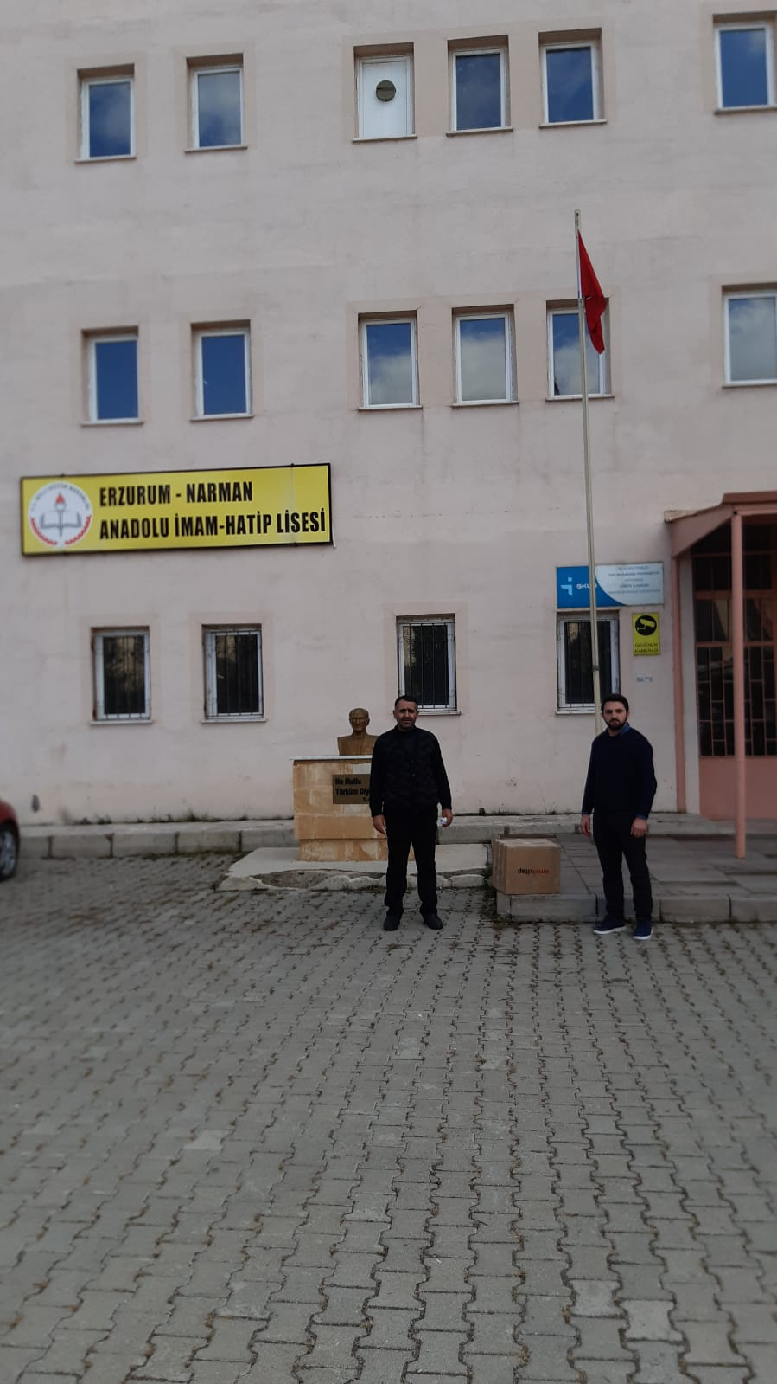

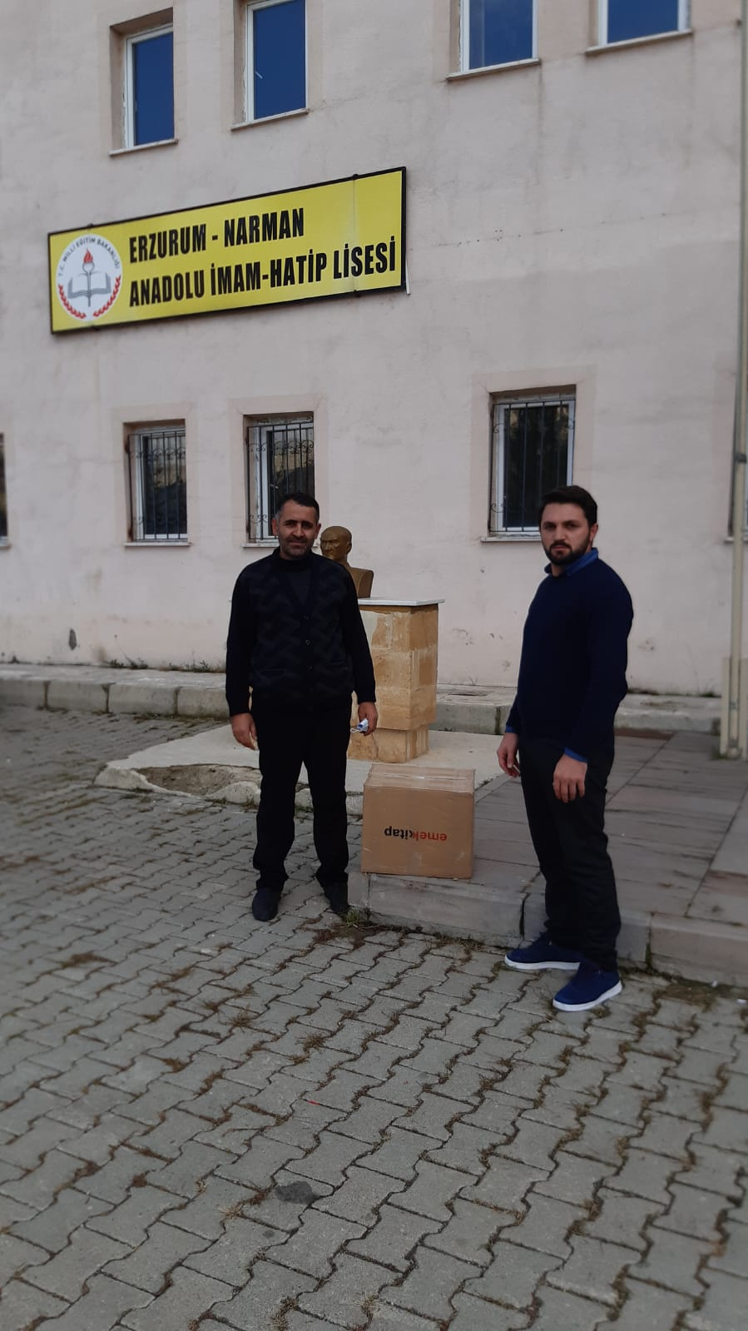

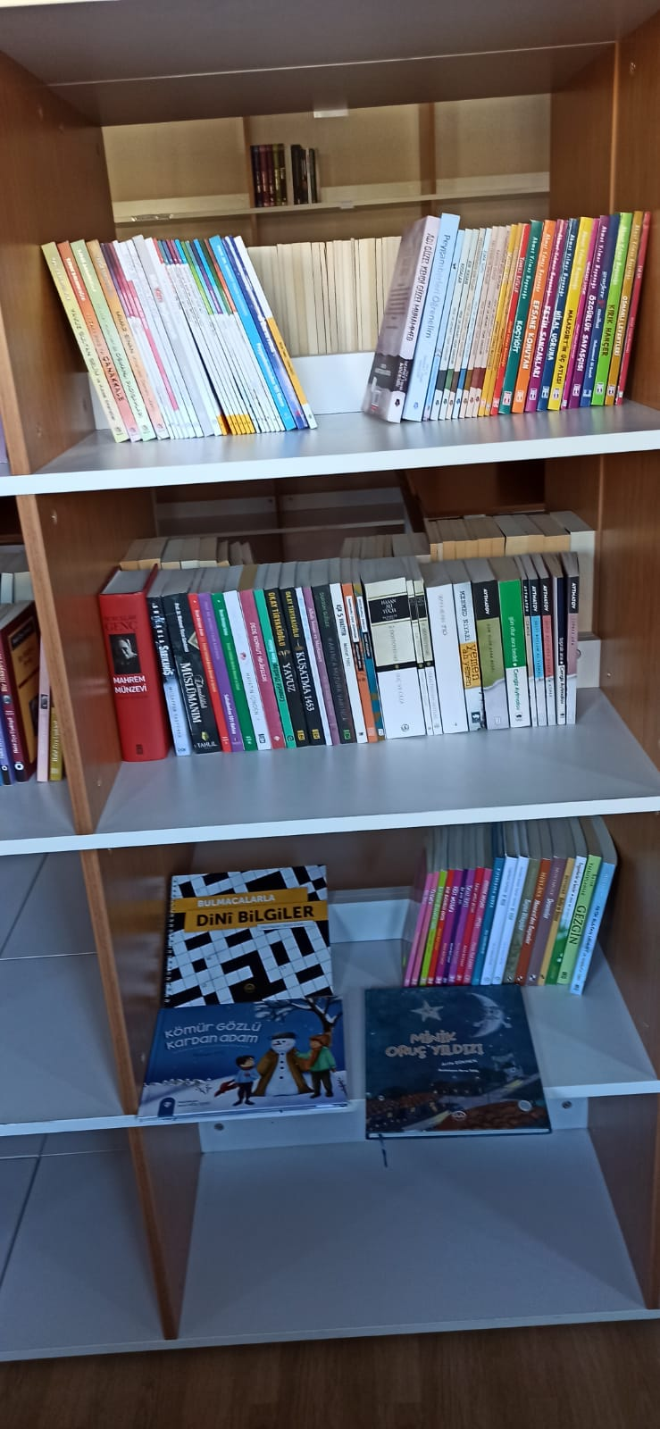

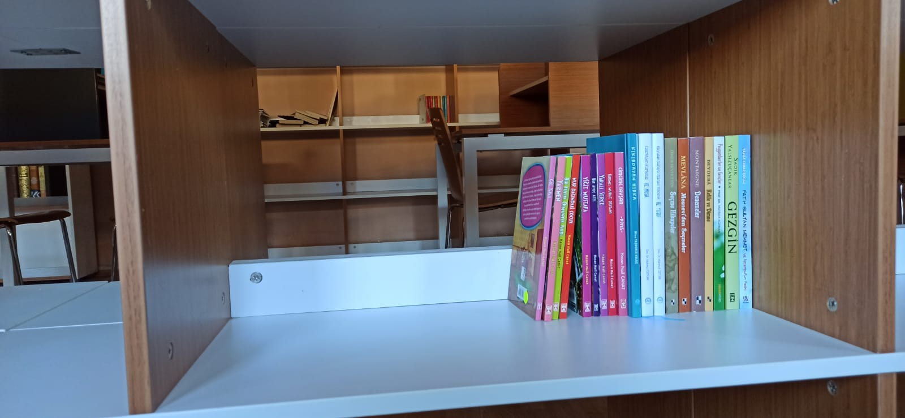

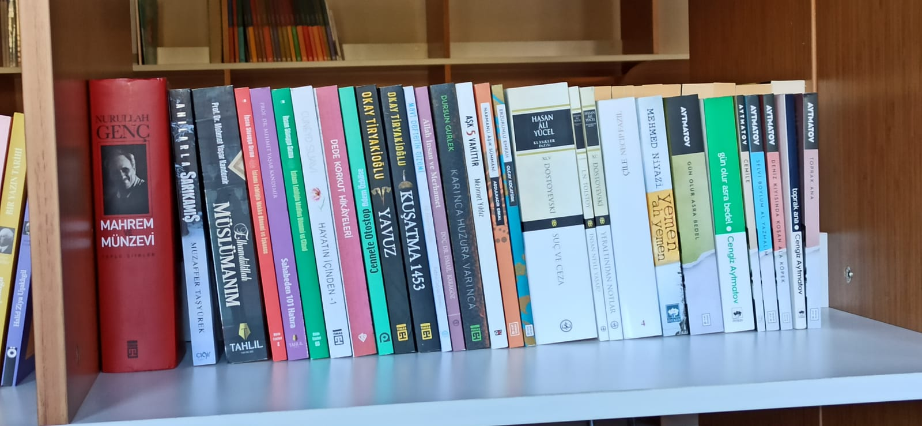

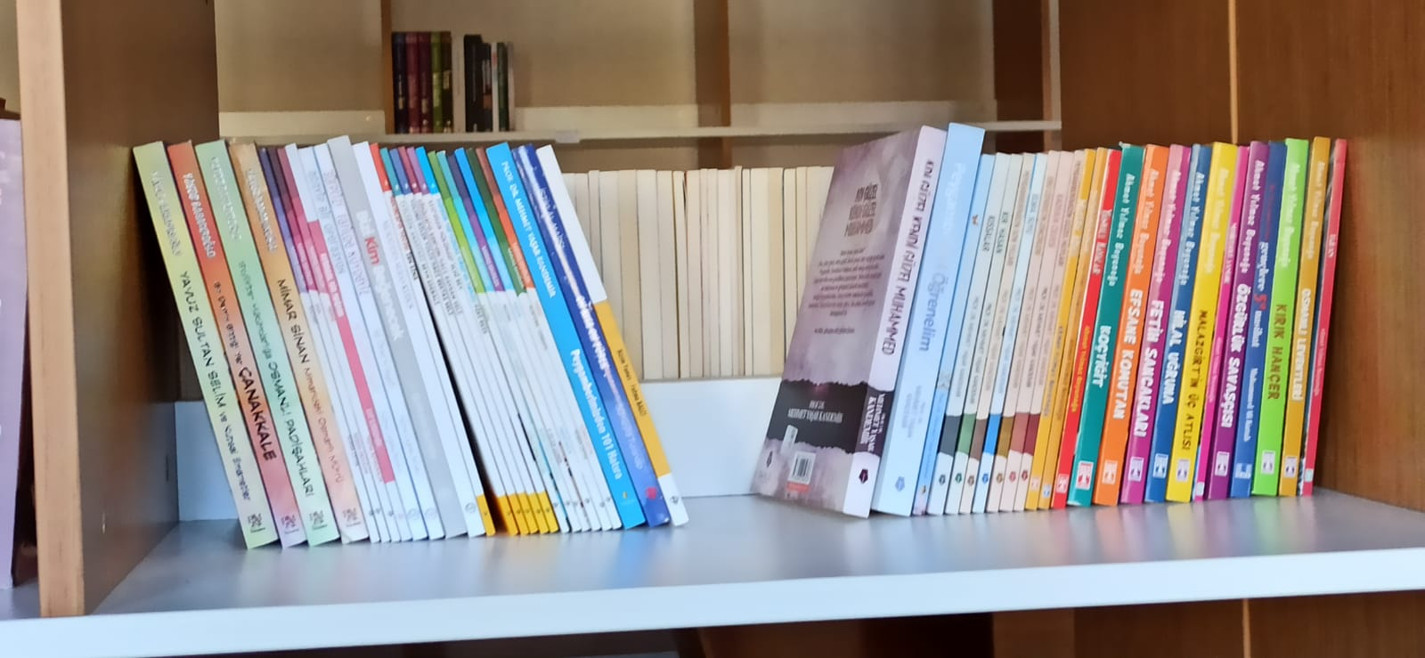

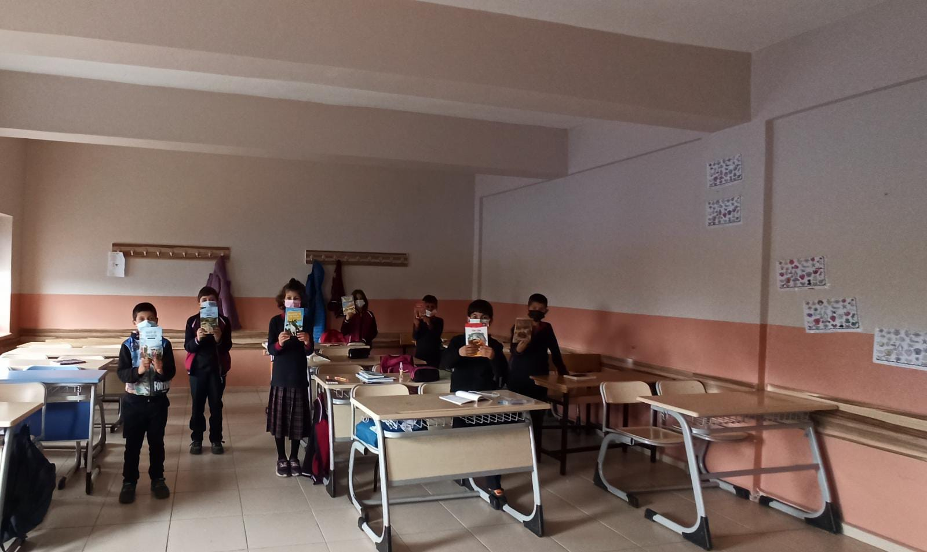

SONUÇLAR
Narman Anadolu İmam Hatip Lisesi’ne yönelik yaptığımız bu projede kitaba ulaşma imkânları kısıtlı olan öğrencilere kitaba daha kolay ulaşma olanağı sunmak amaçlanmıştır. Bu amacın gerçekleştiği gözlemlenmiştir. Okul yöneticilerin gayret sahibi ve iştiyaklı, öğrencilerin ise ilgili olduğu görülmüştür.
Projemizi destekleyerek İmam Hatip öğrencilerinin eğitimine katkı sunması dolayısıyla Atatürk Üniversitesi Toplumsal Duyarlılık Projeleri Uygulama ve Merkezi’ne teşekkür ederiz.

